Как правильно заваривать чай – инструктаж
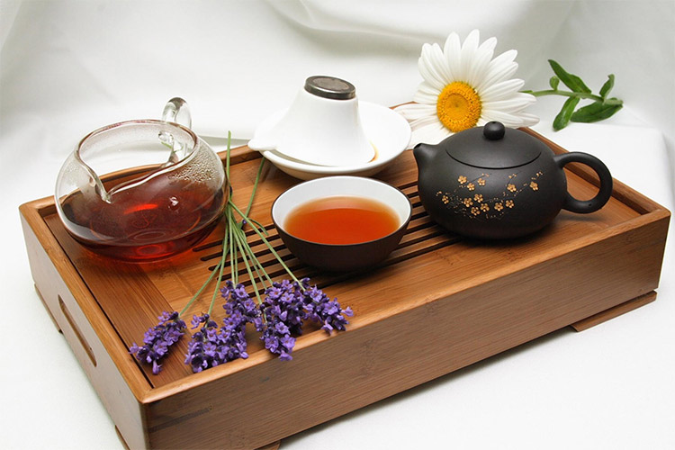

Правильно заваривать чай – искусство непростое. Не зная секретов, можно испортить самый восхитительный и богатый сорт.
Чай по праву считается самым вкусным, ароматным и полезным напитком. А англичане без всяких на то прав считают его своим национальным достоянием. В том смысле, что чайных плантаций в стране туманного Альбиона не наблюдается, но знатоков и ценителей больше, чем листиков на кустах крупного чайного “месторождения”.
Так уж сложилось, что и заваривать они большие мастера. Ниже — советы английских кулинаров как правильно заваривать чай, чтобы он оправдывал самые строгие ожидания.

Какую воду следует брать, чтобы чай получился вкусным?

Идеальным вариантом для этих целей считается горная ключевая и родниковая вода. Понятно, что в условиях городской жизни не приходится и говорить о родниковой воде, но даже самую обычную водопроводную можно значительно улучшить путем фильтрации или простого отстаивания в открытой посуде на протяжении нескольких часов.
Жесткую воду с показателем выше 8 мг эквивалентов на литр использовать не стоит — она не подойдет для правильного заваривания чая. Разумеется, далеко не в каждом хозяйстве есть прибор для определения этой самой жесткости, однако мы на всякий случай будем исходить из того, что она жесткости более чем умеренной.
Для правильного заваривания чая не подойдет жесткая вода. Предварительно ее необходимо смягчить.
Для того, чтобы смягчить воду, в нее необходимо добавить щепотку сахара, соли или пищевой соды. А можно применить и более сложный способ, заключающийся в конденсировании пара, который выходит из носика кипящего чайника. Полученная в результате таких манипуляций вода будет не просто мягкой и чистой, а идеальной, и как нельзя лучше подойдет для правильного заваривания чая.

Какая посуда рекомендуется для заваривания чая?

Ни в коем случае не следует пользоваться металлическим чайником. Оптимальным вариантом считается сосуд фарфоровый. К слову сказать, китайцы огромное внимание уделяют сортам глины — она должна быть особенной, «дышащей» и проникнутой силой того места, откуда происходит. Но эту китайскую магию мы вряд ли поймем, поэтому ограничимся тем, что будем использовать хороший, не слишком дешевый фарфоровый чайник. Он лучше прогревается, если сравнивать с фаянсовым, и более мягок по фактуре по сравнению со стеклянным.

Немного о температуре правильного заваривания чая

Когда читаешь советы кулинаров по поводу правильного заваривания чая, обращает на себя внимание одна общая рекомендация — довести воду до кипения «белым ключом». Что это такое?
«Белый ключ» — состояние, когда вода наполняется массой пузырьков, поднимающихся со дна. Этот момент следует «поймать» точно. Если передержать воду на огне, то она при попадании на чайный лист разложит все его составные элементы, разрушит букет и химический состав чая. Вдобавок ко всему долго кипятившаяся вода станет вредной для человеческого организма. Если же не додержать, чай попросту не заварится.
Заваривая чай, «ловите» момент кипения воды «белым ключом». Это один из главных секретов правильного заваривания чая.
Правильно заваривать чай — искусство не только для ублажения вкуса, оно предназначено и для достижения оптимального сочетания полезных для здоровья свойств чая, активизации всего целебного, что в него входит.
Именно для этого необходимо строго придерживаться правил заваривания, даже малейшее отклонение от которых может привести к нарушению благоприятного баланса веществ в настое. Все важно: в том числе и время употребления напитка. По мнению английских специалистов, через 20 минут после заваривания чай станет непригодным для питья, поскольку в результате длительной заварки раствор насытится вредными для человеческого здоровья веществами.
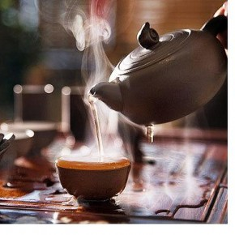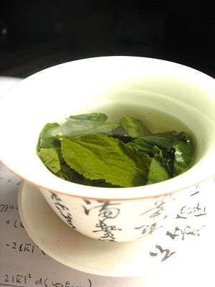

Как правильно заваривать чай? Пошаговая инструкция

Заблаговременно вымойте заварной чайник от старой заварки и высушите его. Наберите в чайник свежую воду и вскипятите ее на слабом огне.
После появления в воде групп маленьких пузырьков, вызывающих ее легкое помутнение, уберите чайник с огня и подождите, пока вода остынет до 80-85 градусов.
Не теряйте времени и, пока вода остывает, ополосните заварной чайник 3-4 раза закипевшей водой, чтобы согреть его.
В согретый и немного влажный заварной чайник насыпьте сухой чай в расчете одна чайная ложка чая на одну чашку воды, входящую в чайник, и плюс еще одна ложка на сам чайник. Приготовленный таким образом чай будет средней крепости.
Дайте сухому чаю в заварном чайнике разбухнуть в течение нескольких секунд.
В заварной чайник налейте 2/3 или половину остывшей воды, которая в него помещается. Закройте его крышкой и — сверху — салфеткой таким образом, чтобы закрылись отверстия в крышке и носике.
Теперь дайте чаю настояться. Листовые черные чаи не рекомендуется заваривать более 5 минут, черные чаи мелких сортов – более 4 минут. При соблюдении всех вышеизложенных правил, касающихся состояния заварного чайника, мягкости воды, ее кипения «белым ключом», двукратной заливки, оптимальное время настаивания будет равняться 3,5-4 минутам. Именно столько, и ни минутой больше.
Где-то в середине этого процесса долейте в заварной чайник воду, проследите, чтобы между нею и крышкой оставалось пространство. Снова накройте чайник крышкой и салфеткой.
Уже в конце процесса настаивания долейте воду до самого верха. Такая троекратная заливка способствует более медленному остыванию воды.
Появившаяся в процессе настаивания пенка – верный признак правильности ваших действий. Снимать ее не стоит, ведь там накапливаются многие полезные вещества, например, эфирные масла. После завершения процесса настаивания размешайте пенку ложкой в чайнике.
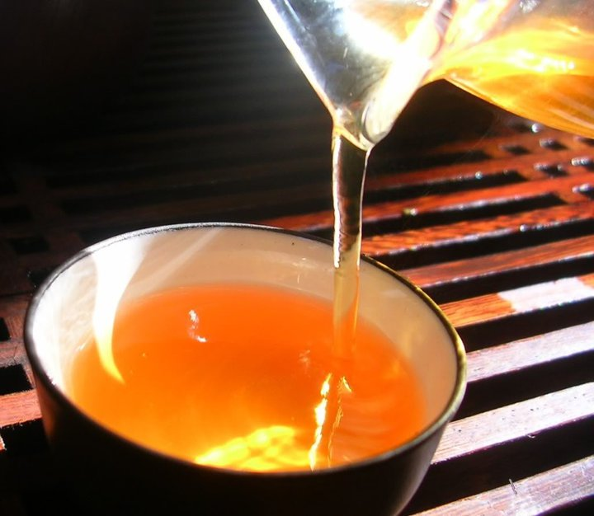

Как правильно заваривать зеленый чай?

Почти весь процесс аналогичен завариванию черного чая. Различие касается времени настаивания и схем заливки. Настаивать зеленый чай можно не больше 8-10 минут. Заливать его можно 3-4 раза. Во время первой заливки наливают воду слоем в 1 см, через 3-4 минуты воду доливают до половины чайника, еще через 2-3 минуты – доверху или до трех четвертых чайника, через 2 минуты – доверху.

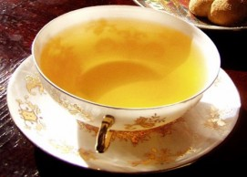

Как заваривать красный и белый чай?

Для заваривания красных и белых сортов чая, можно пользоваться двумя способами:
- В сильно разогретый сухой чайник засыпьте двойную порцию красного чая (см как правильно заваривать черный чай) и выдержите не более 2 минут, затем долейте водой 2-2,5 см, еще через минуту-две долейте воды до половины заварочника, и еще через 2 минуты доверху (почти). Время заваривания 4 минуты.
- В сильно нагретый сухой заварочник засыпьте тройную порцию чая, залейте водой доверху и заваривайте (выдерживайте) 3 минуты, во время которых обливайте чайник снаружи крутым кипятком.
Английские ценители белого чая считают, что этот божественный напиток императоров и будущих младенцев надо заваривать при температуре ровно 85 градусов по Цельсию, утверждая, что только в этом случае он раскроет всю волшебную силу своего тонкого, изысканного аромата.

Как заваривать желтый чай?
В правильном заваривании желтого чая есть один важный нюанс — мягкий режим с сокращенным временем настаивания. Желтый чай можно пить сразу же после первой заливки (1-1,5 мин.), после чего заварить его снова (вторая заливка — 3 мин.) и снова (третья заливка — 4 минуты).
Придерживаясь всех этих нехитрых принципов, вы без труда приготовите такой чай, который будет не только радовать вас своим неповторимым ароматом и вкусом, но и принесет огромную пользу вашему организму.

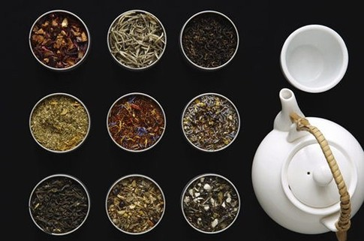

Золотое правило чаепития

Интересно, что чай может как возбуждать, так и успокаивать.
Запомните три магические цифры: 2-5-6, они помогут вам пить чай правильно.
Успокаивающий эффект от чая наступает через 2 минуты после заваривания, возбуждающий — через 5 минут, ну а просто вкусный напиток со слабым ароматом — через 6 минут (именно через столько времени улетучиваются эфирные масла).
Сблалансированные и полезные свойства чая проявляют себя в полном объеме лишь 15 минут после заваривания, некоторые лекарственные (например, антимикробные) могут проявлять себя спустя время, но через 7-8 часов окончательно превращается или в “спецсредство”, или в самый настоящий яд!
С пожеланиями приятного и здорового чаепития!

